DZIAŁANIA ROWADZONE W PRZEDSZKOLU W RAMACH PRZEDSZKOLA PROMUJĄCEGO ZDROWIE LISTOPAD 2018 R.
1. 07 .XI.2018 r. wszystkie przedszkolaki wzięły udział w wesołym poznawaniu Polski z agencją artystyczną Prepublika "Cudze chwalicie swego nie znacie". Dzieci poznawały różne regiony Polski i uczestniczyły w zabawach ludowych.
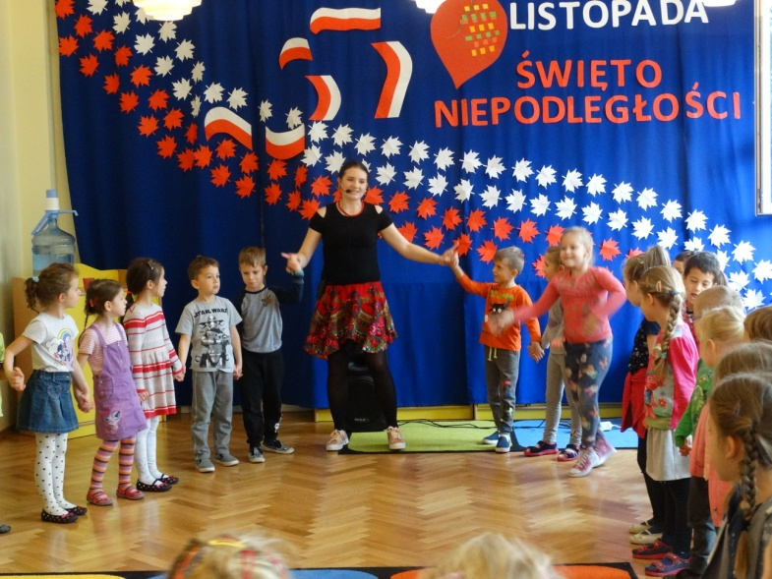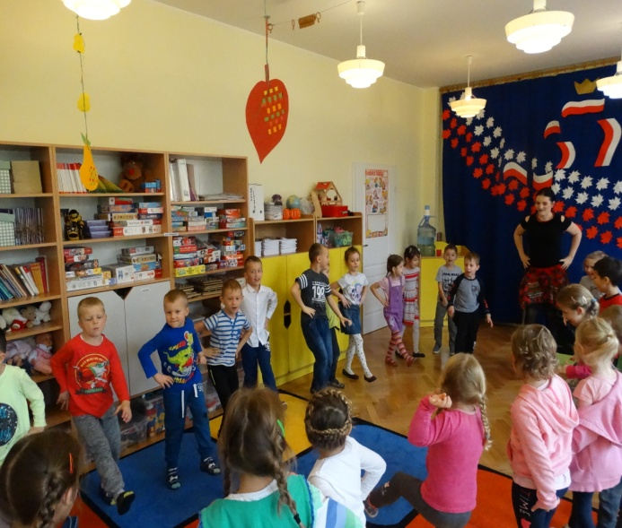
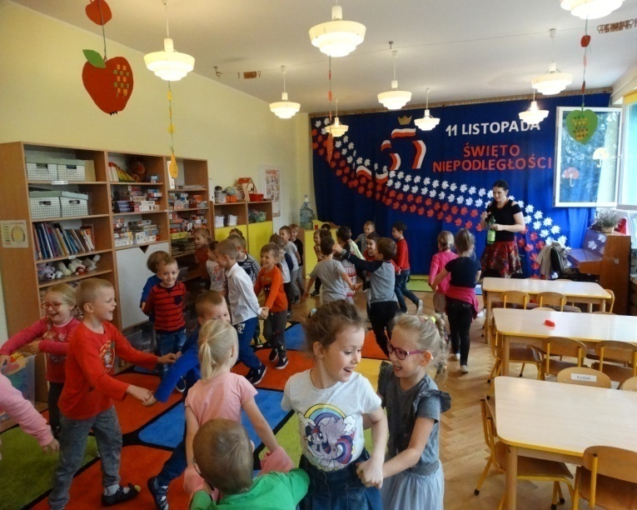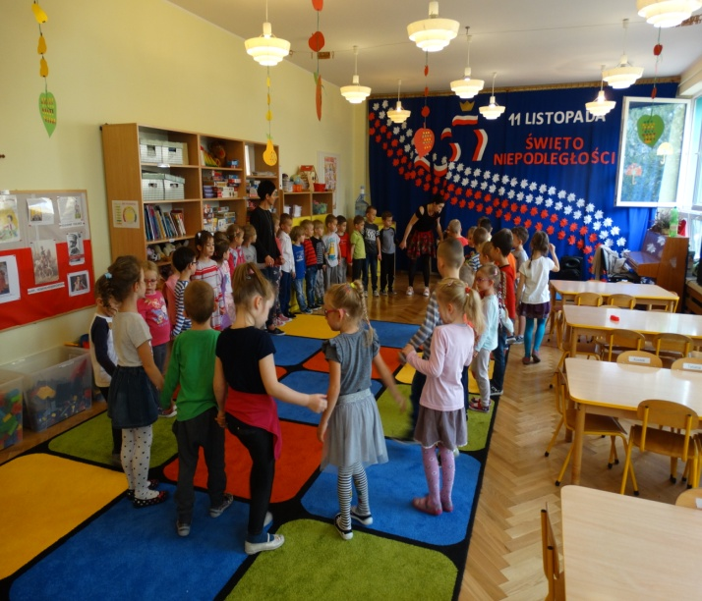

2. 08.XI.2018 r. dzieci z gr. IV i V wybrały się na wycieczkę do muzeum II wojny światowej w Gdańsku Dzieci poznały kawałek historii. Uczestniczyły w wystawie "Podróż w przeszłość". Poznały historię rodziny Jędrka i Hani. Poznały również jak wyglądała klasa w szkole przed II wojną światową, jej wyposażenie. Siedziały w ławkach. Dzieci pisały na tablicy kredą, a w zeszytach piórem z kałamarza oraz ,że myły się w misce a na przerwę dzwoniono dzwonkiem ręcznym. Dzieci wiedzą także , że nauczyciel używał dyscypliny, w postaci rózgi. Następnie dzieci oglądały wyposażenie mieszkania Jędrka i Hani. Mogły dotykać różnych przedmiotów. Były tam zabawki sprzed wojny, stare gazety, walizki, zastawa, telefon na korbkę, gramofon na płyty. Pan przewodnik opowiedział, że była to dość bogata rodzina. Pani domu miała kołnierz z prawdziwego lisa, a pan domu wojskowy mundur. Dziewczynki przymierzały kołnierz, a chłopcy mundur. Następnie dzieci były w pokoju rodziny, ale już po wybuchu wojny i nie było w nim wielu przedmiotów. Dzieci dowiedziały się, się że Niemcy pozabierali cenniejsze przedmioty. Na wojnę wyruszył tata rodziny i mama została sama z dziećmi. Hania i Jędrek nie poszli do szkoły. W czasie wojny mogli chodzić do szkoły, ale musieli uczyć się tego co tylko chcieli Niemcy. W czasie wojny mamie było ciężko utrzymać rodzinę i musiała pójść do pracy. Dzieci wiedzą, że Polacy mieli kartki na żywność, ale dostawali gorsze jedzenie niż Niemcy. Potem dzieci zwiedzały jeszcze jedno pomieszczenie. Była to piwnica domu, gdzie musieli kryć się Polacy przed bombardowaniami. Ludzie także byli porywani, w tak zwanych łapankach i wywożenie do niewoli. Mama z Hanią siedziała w piwnicy przez dwa tygodnie i nie miały za bardzo co jeść. Jędrek poszedł do Partyzantki, walczył w lasach i zginął oddając życie za Ojczyznę. Bardzo smutno skończyła się ta historia. Na zakończenie podróży pan przewodnik zabrał dzieci na kawałek wystawy dla dorosłych. Było tam strasznie. Dzieci widziały zniszczone miasto przez pociski, same mury oraz oglądały prawdziwy czołg, był ogromny.
Dzieci wiedzą teraz, że wojna to nic wesołego, tylko same tragedie i smutek wielu rodzin. Pan przewodnik podziękował przedszkolakom, że pięknie słuchaliśmy i potrafiły się dobrze zachować się w muzeum. Nigdy więcej wojny :(
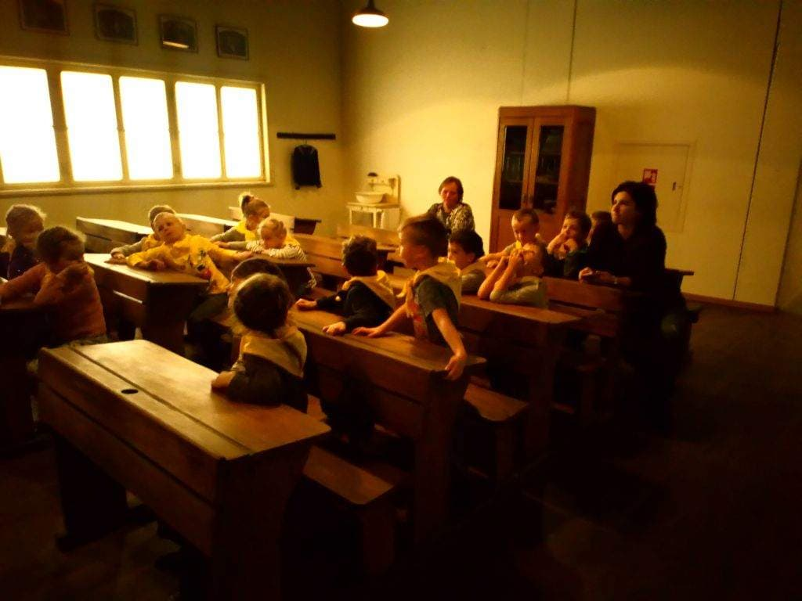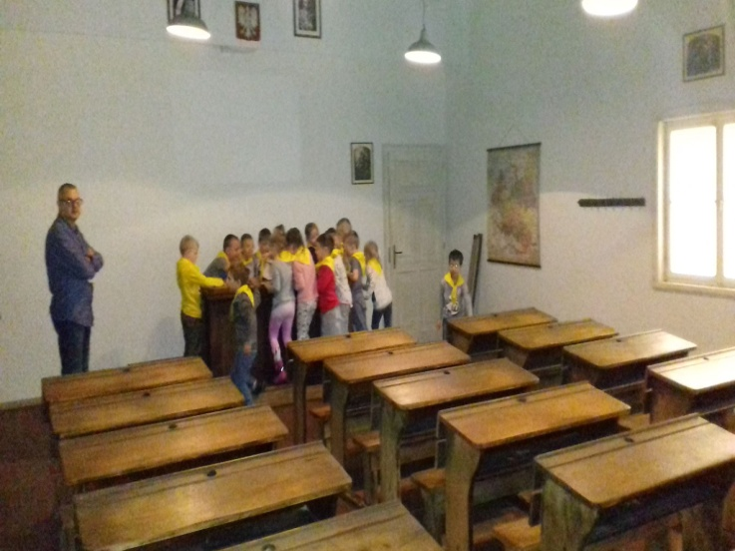
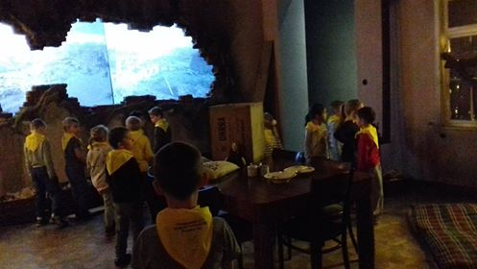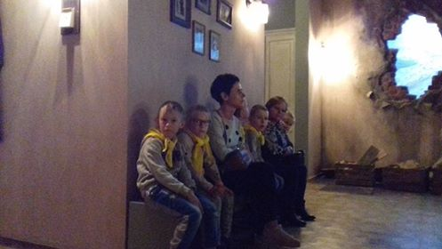
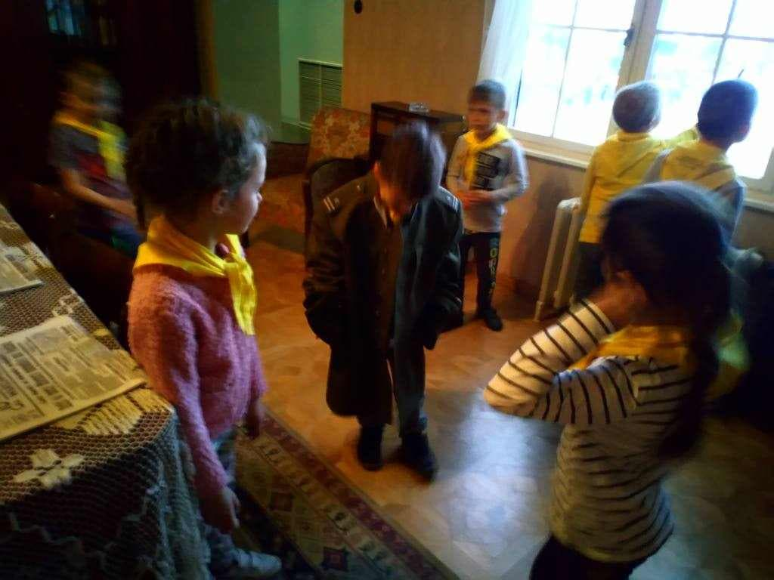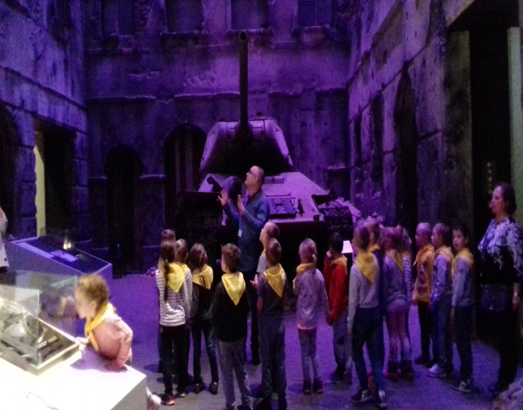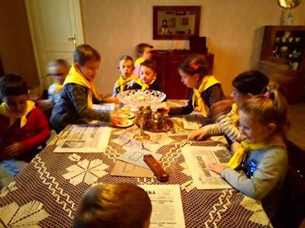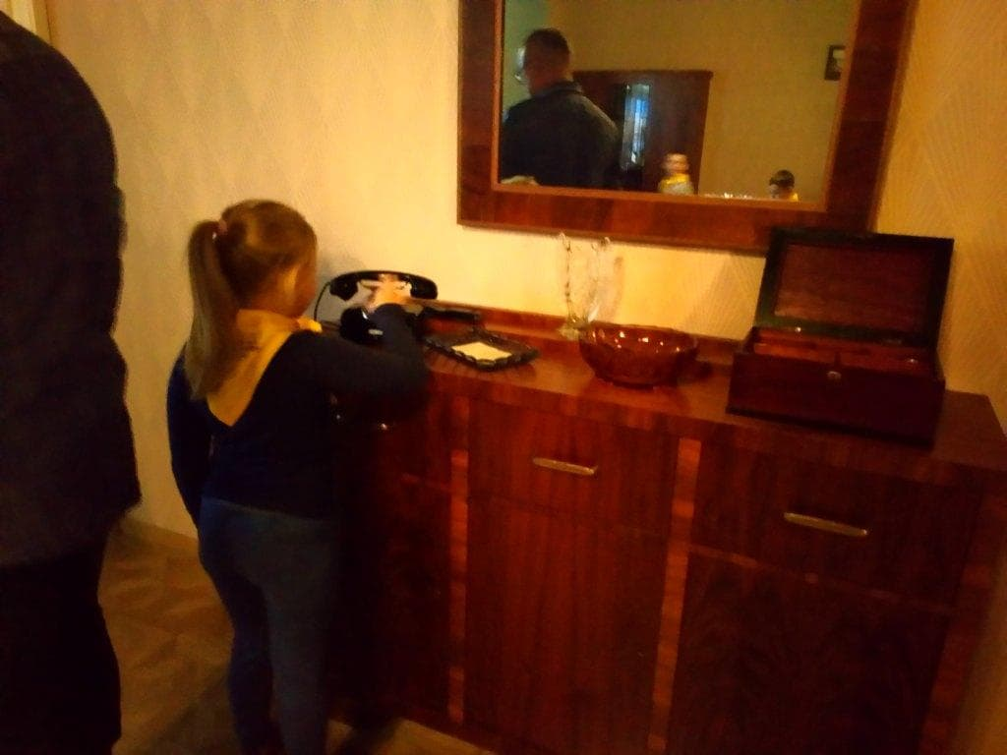

3. 08.XI 2018 r. trzy nauczycielki z przedszkola wzięły udział w zewnętrznych warsztatach muzyczno- terapeutycznych pt. "Show Pedagogika, czyli dyscyplina bez nakazów". Nauczycielki dowiedziały się, jak dyscyplinować grupę, stosując bajki terapeutyczne oraz tańce "wychowańce". Dzieci bardzo lubię te tace, które to nauczycielki stosują w codziennej pracy z nimi.
4. 09.XI, 2018 r .w ramach obchodów 100 lecia Odzyskania Niepodległości wszystkie przedszkolaki wzięły udział w uroczystej akademii pt. "Nasza Ojczyzna" .Dzieci wraz z paniami z grupy IV wystąpiły z wierszami i piosenkami, a dzieci z grupy V dostojnie zatańczyły taniec "Polonez". W tym dniu też wspólnie z zaproszonymi gośćmi w osobach
( weteranów wojennych, Sybiraków itp.) dzieci biły rekord dla Niepodległej. Wszyscy o godz. 11.11 zaśpiewali wszystkie cztery zwrotki naszego hymnu w pozycji "na baczność". Komendę do odśpiewania hymnu podał przedstawiciel Sybiraków p. Sawicki. Była to wzniosła uroczystość. Dzieci wiedzą, że są Polakami, znają symbole narodowe oraz wszystkie zwrotki Mazurka Dąbrowskiego. Starszy pan weteran wojenny ubrany w mundur z orderami opowiedział trochę historii i nawet zaśpiewał ułożoną przez siebie piosenkę o walce za naszą Ojczyznę. Wszyscy z uwagą go słuchali. Wszystkie dzieci były w tym dniu ubrane na galowo i przyozdobione kotylionami w barwach biało- czerwonych. Nawet jadłospis w przedszkolu ( posiłki) w tym dniu był w kolorach biało- czerwonych. Ten dzień zostanie dzieciom na długo w pamięci.
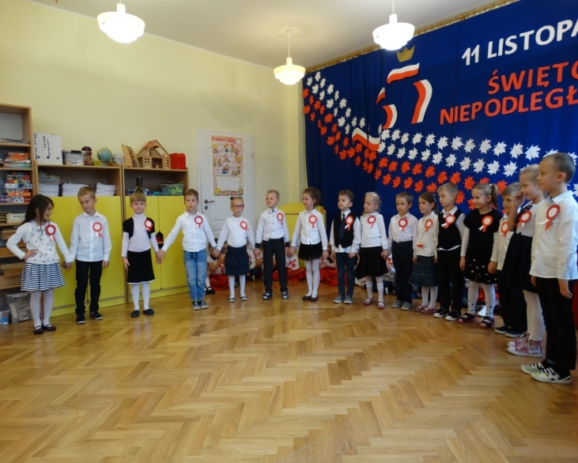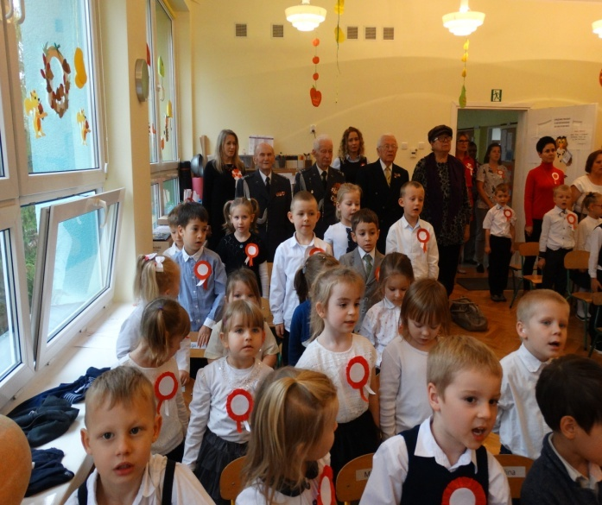
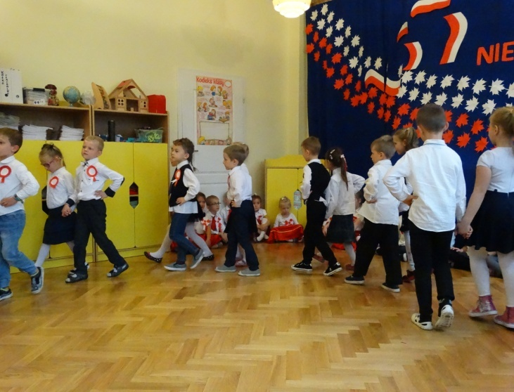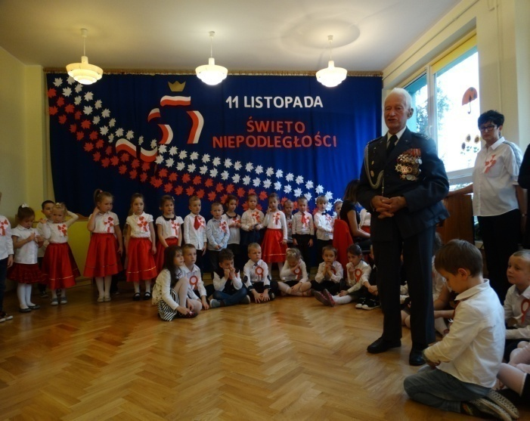
5. 13. XI.2018 r. dzieci z gr V wzięły udział w za edukacyjnych pt. "W pasiece" prowadzonych przez Państwo Freda z Pszczółek, którzy zajmują się hodowlą pszczół. Podczas tych zajęć dzieci dowiedziały się o życiu pszczół/Widzą, jak pszczoły zbierają nektar i z czego. Co jest potrzebne żeby powstał miód. Pan Freda opowiadał ciekawostki. Dzieci wiedzą, że pszczoła żyje tylko 21 dni. W trakcie zajęć oglądały obrazki z pszczołami, a także pokaz multimedialny. Degustowały także miód z pasieki państwa Freda. Oglądały świeczki z wosku miodowego o różnych kształtach. Każdy mógł przymierzyć kapelusz pszczelarza. Pszczół z państwem nie było, bo już o tej porze śpią, ale obiecali oni, że przyjadą do grupy w miesiącu maju, jak pszczoły się obudzą. Na zakończenie zajęć dzieci otrzymały naklejki z pszczółkami, lizaki i książeczki do czytania i kolorowania związane z życiem pszczół. Zajęcia bardzo im się podobały. Były bardzo pouczające i "słodkie".
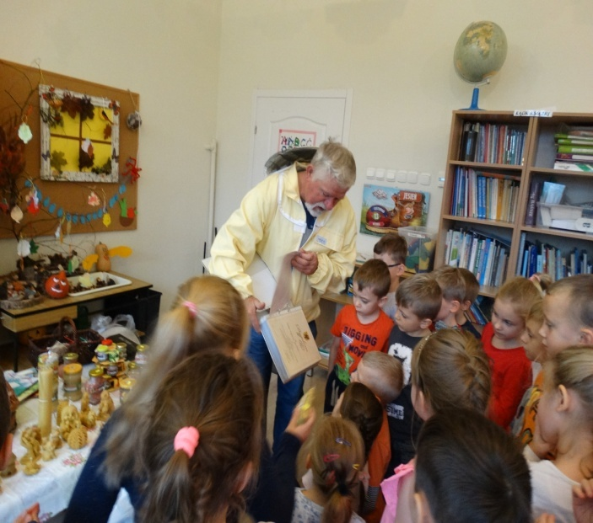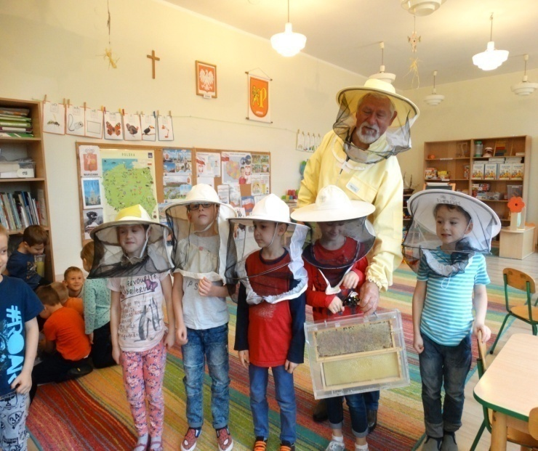
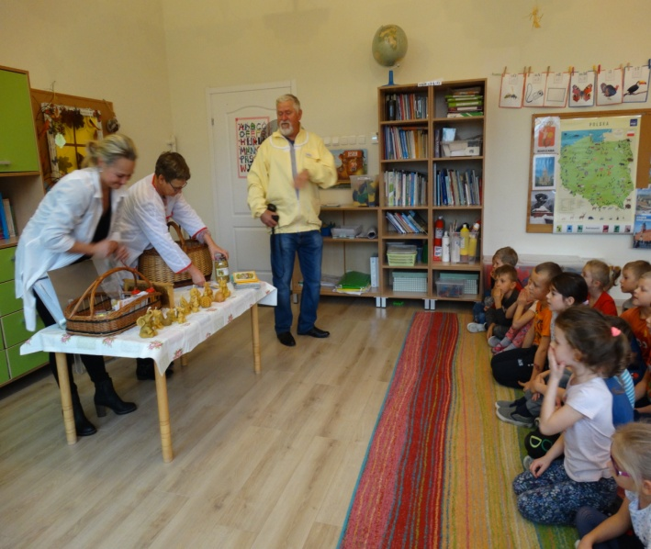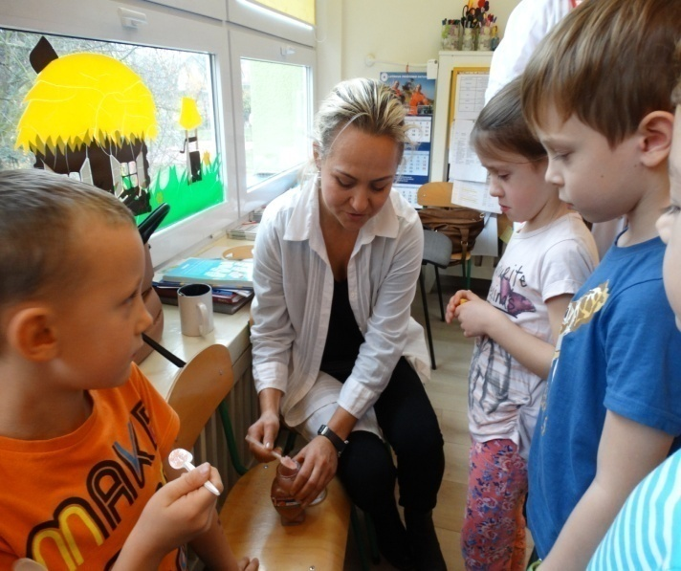
6. Również w dniu 13.XI. 2018 r. dzieci z gr. IV wzięły udział w zajęciach kulinarnych prowadzonych przez Państwo Freda z Pszczółek jednak trochę innych niż zazwyczaj. Wspólnie z przybyłymi gośćmi robili zapasy na zimę. Panie nauczyły dzieci, jak kisić kapustę, przedstawiając im wszystkie etapy przygotowania kapusty. Dzieci świetnie się bawiły i dużo dowiedziały . Na pewno będą pomagać rodzicom w przygotowaniu zapasów zimowych takich jak, kiszona kapusta czy weki.

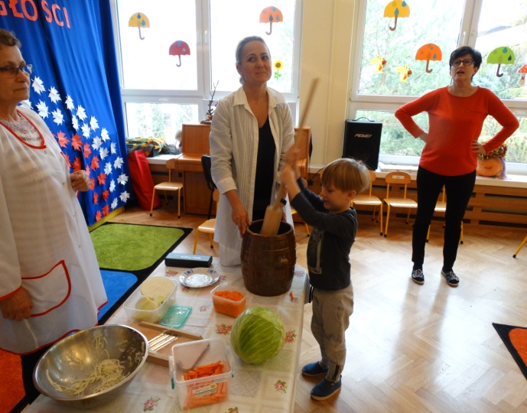.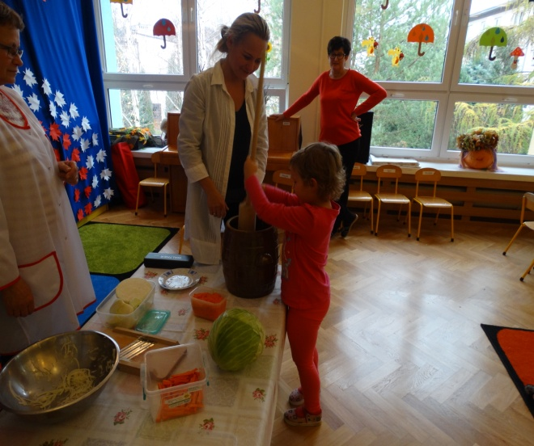
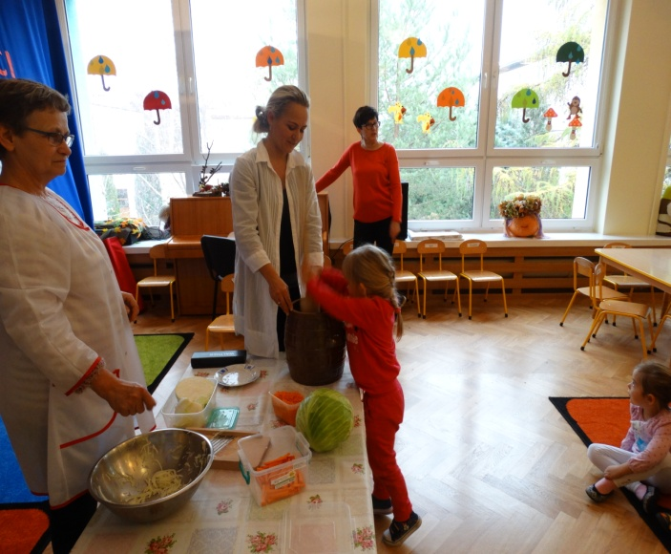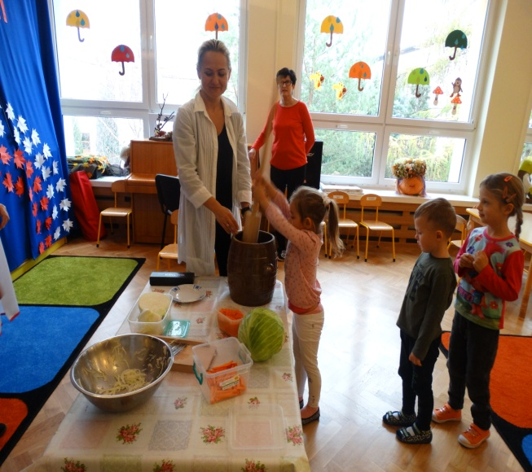
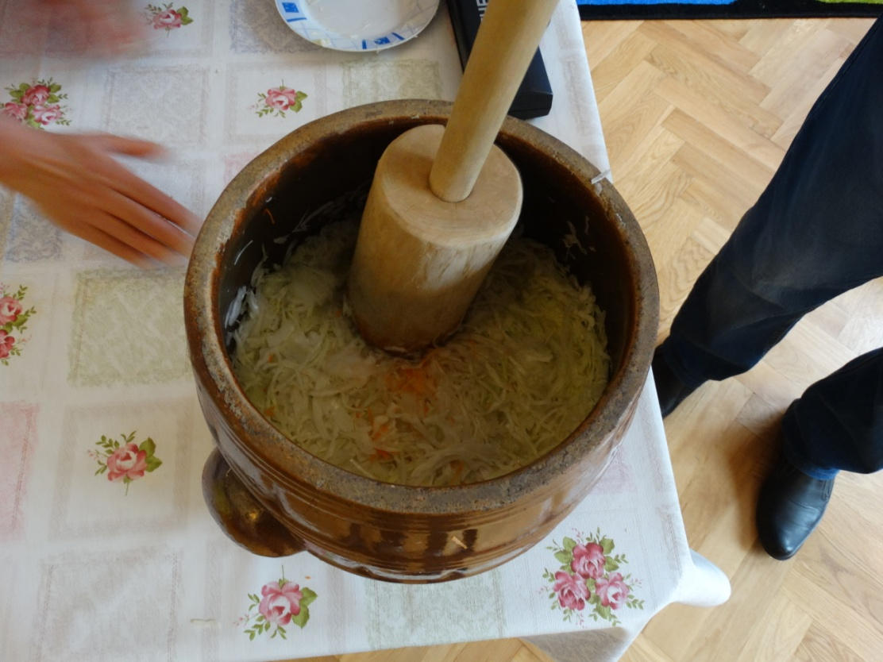
7.15 XI. 2018 r odbyło się Spotkanie z Policjantem, w którym to uczestniczyły wszystkie dzieci z przedszkola. Pan Policjant przyjechał do przedszkola radiowozem z Powiatowej Komendy Policji w Pruszczu Gdańskim.. Pan Policjant w swojej pracy głównie zajmuje się pracą z dziećmi, nieletnimi. Podczas rozmowy dzieci dowiedziały się, że odwiedza on wiele domów, gdzie są problemy z dziećmi i młodzieżą. Rozmawiał z dziećmi na temat bezpiecznego i właściwego zachowania się w domu, w przedszkolu oraz w ruchu drogowym. Oglądały wyposażenie plecaka, który jest atrybutem pracy gościa. Były w nim takie rzeczy jak: lizak policyjny, kamizelka odblaskowa, kajdanki i pałka policyjna. Dzieci zauważyły, że takie odblaskowe kamizelki, też noszą, podczas wycieczek i wyjść z przedszkola. Dzieci mogły przymierzyć kamizelkę i czapkę policjanta. Na zakończenie spotkania z Policjantem dzieci mogły również usiąść w prawdziwym radiowozie. Spotkanie z Policjantem było bardzo pouczające. Dzieci obiecały, że spróbują stosować się do poleceń pana Policjanta, bo bezpieczeństwo jest dla nich najważniejszą sprawą.
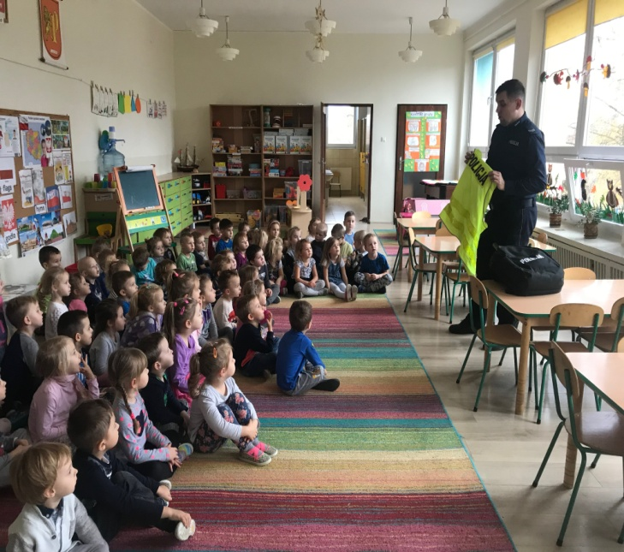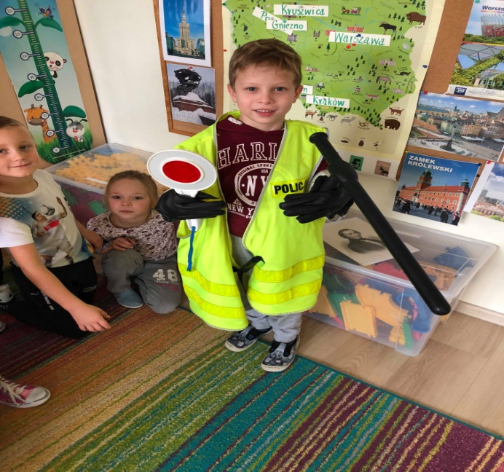
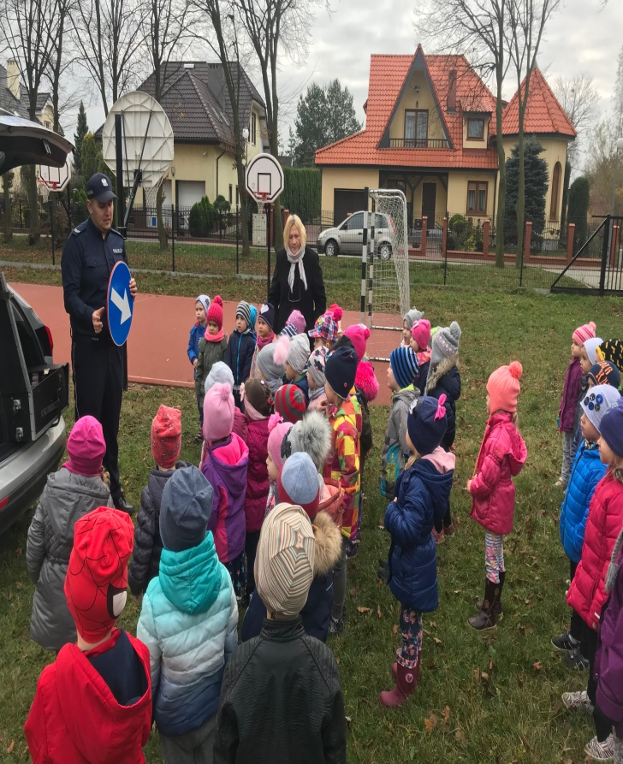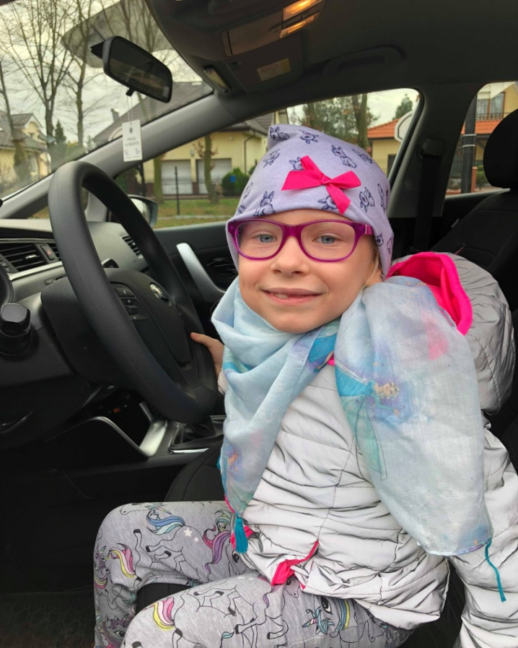
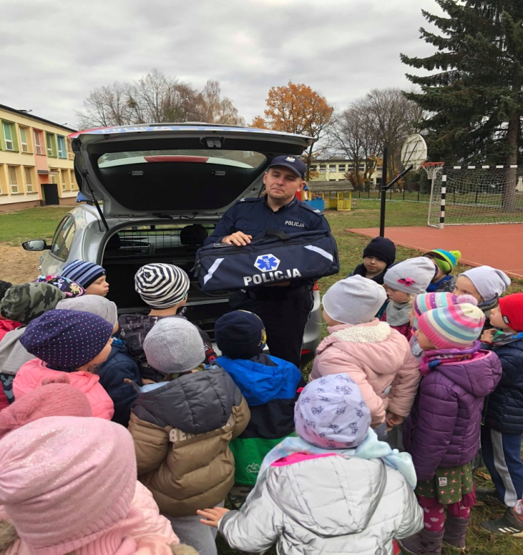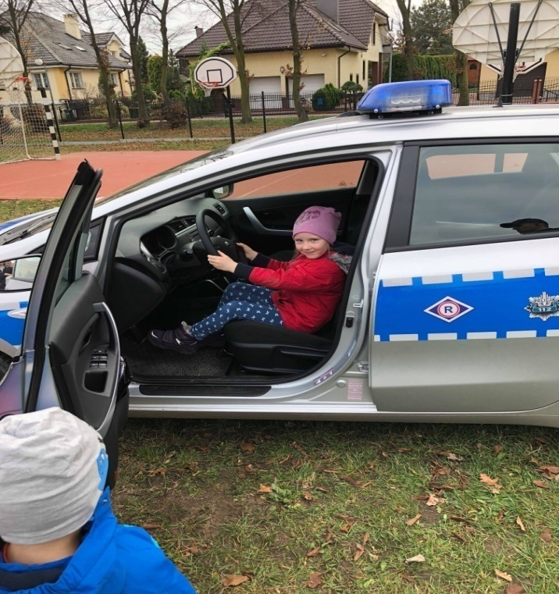

9.16 XI 2018r. w przedszkolu obchodzony był Ogólnopolski Dzień Praw Dziecka. Tego dnia dzieci z najstarszej gr. V, miały wspólne zajęcia z dziećmi z gr. I „Maleństwa”. Starszaki przygotowały krótką część artystyczną na temat Praw Dziecka. Zajęcia zaczęły od wspólnej nauki wierszyka „Mały człowiek”. Dzieci dowiedziały się co to są prawa oraz, że oprócz praw dzieci mają także obowiązki. dzieci mówiły o tym, co te prawa oznaczają dla każdego dziecka oraz o tym, że dorośli powinni szanować i przestrzegać tych praw. Następnie 6- latki recytowały „Maluszkom” wiersz M. Brykczyńskiego pt. „O prawach dziecka”, a także zaśpiewały piosenkę „O prawach dziecka”. Wiele radości przyniosła dzieciom wspólna zabawa z chustą animacyjną i balonami. Nie zabrakło również zabawy przy muzyce. Dzieci tańczyły razem z najmłodszymi przedszkolakami do piosenki Majki Jeżowskiej „Wszystkie dzieci nasze są”. Dzieci z grupy „Maleństwa” wykonały plakat pt. „Mam prawo do …”, a starszaki „Tygryski” samodzielnie rysowały obrazki przedstawiające różne prawa dziecka, które zostały umieszczone na tablicy grupowej. Następnie dzieci poszły do dzieci z gr. II „Kubusie”, aby im również uatrakcyjnić ten ważny dla nich dzień.. Dzień ten dzieci spędziły w radosnej atmosferze, pełnym uśmiechu i zabawy. Dzieci oczekują szacunku i godnego traktowania przez dorosłych. Pragną także, aby ich prawa przestrzegane były w domu, w przedszkolu, na ulicy – wszędzie.
Dzieci z gr. IV również w tym dniu aktywnie włączyły się w obchody Ogólnopolskiego Dnia Prawa Dziecka.
Niech się wreszcie każdy dowie i rozpowie w całym świecie,
że dziecko to także człowiek, tyle że jeszcze mały.
Dlatego ludzie uczeni, którym za to należą się brawa,
Chcąc wielu dzieci los odmienić, stworzyli dla nas mądre prawa.
Więc je na co dzień i od święta -
spróbujcie dobrze zapamiętać.
Grupa "Sowy Mądre Głowy" doskonale już te prawa znają i będą je pamiętać !
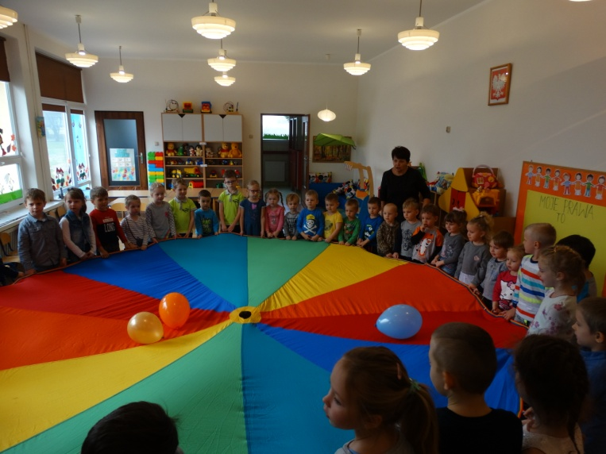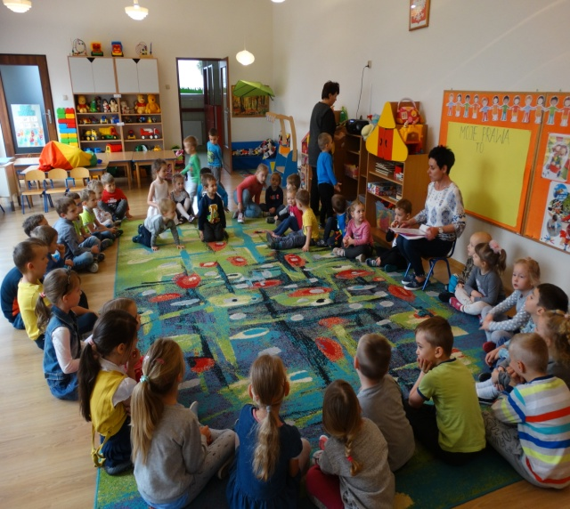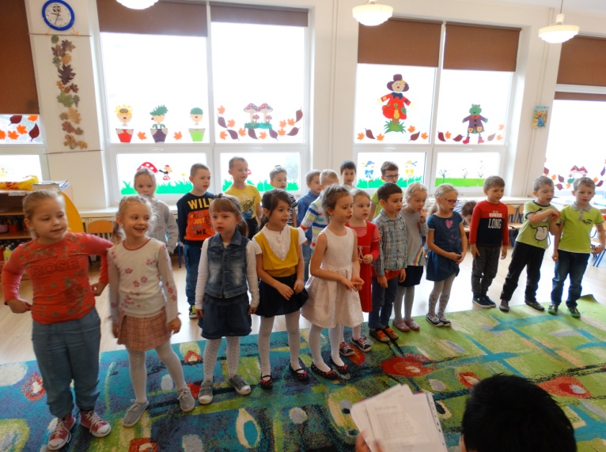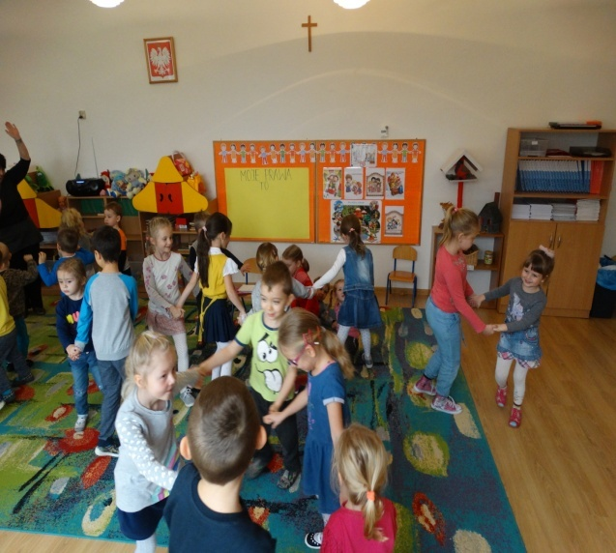
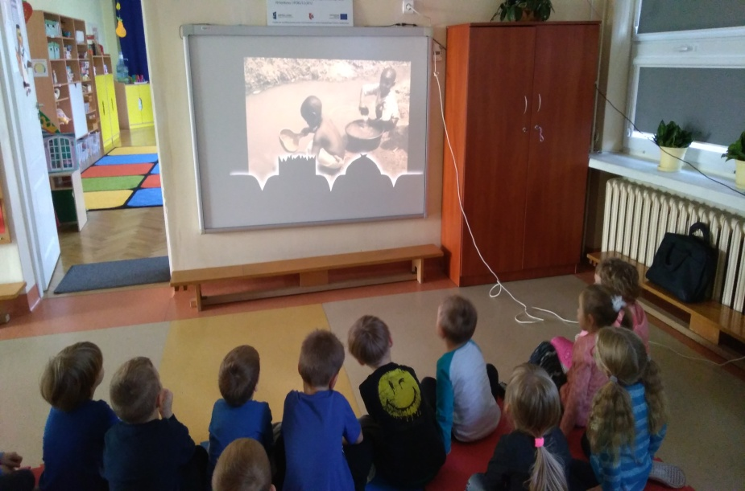

8. 19 XI, 2018 r. dzieci z gr. II "Kubusie Purchatki" 4- latki sadziły przed przedszkolem wraz z paniami drzewko pamięci w ramach realizacji jednego z zadań \z projektu "Piękna jest nasza Polska cała" w związku z obchodami 100- lecia odzyskania Niepodległości przez Polskę
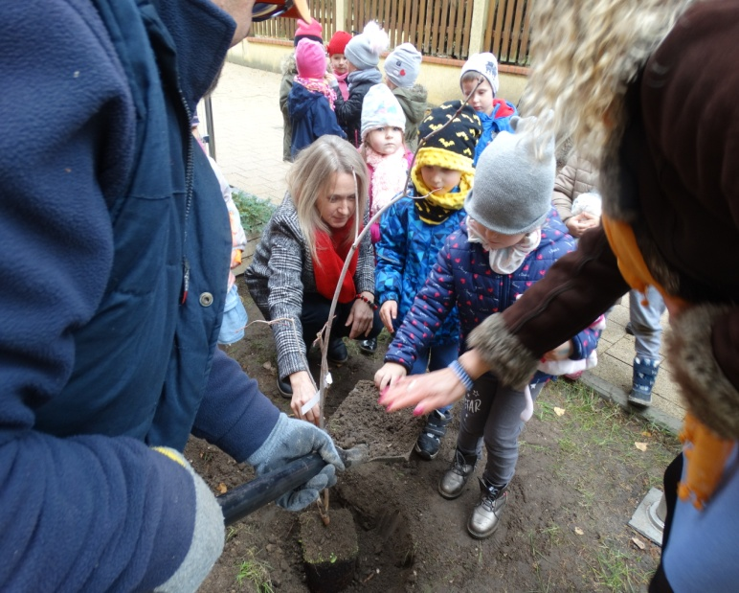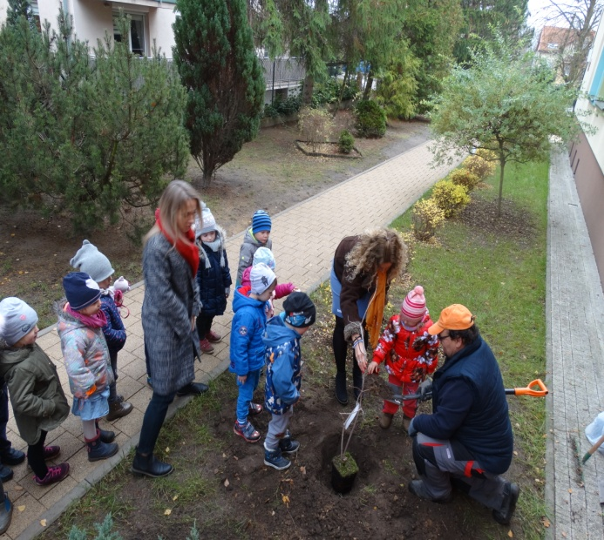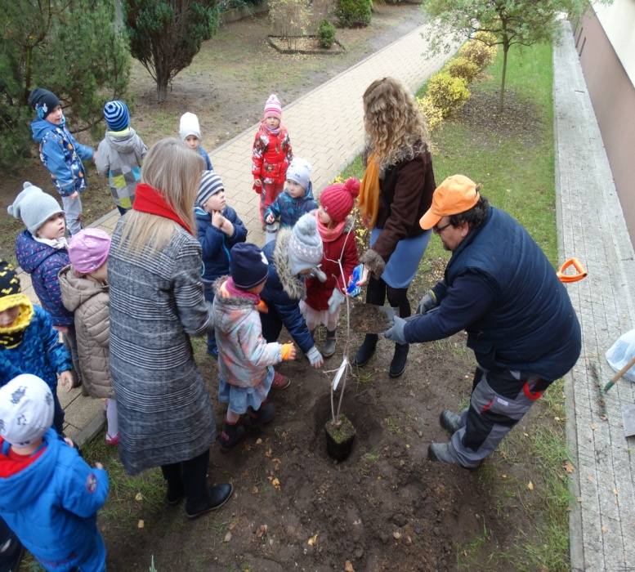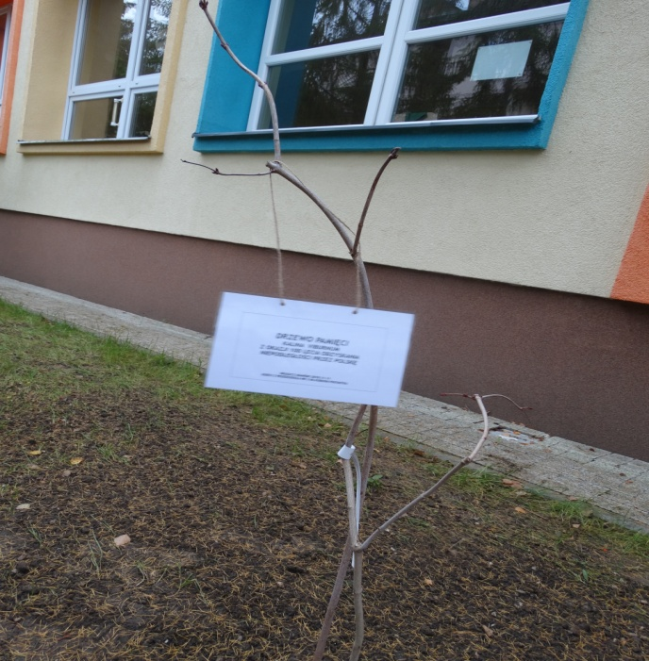
10. 20.XI. 2018 r. dzieci z gr. IV "Sowy Mądre Głowy" wzięły udział w zajęciach edukacyjnych prowadzonych w Powiatowej i Miejskiej Bibliotece w Pruszczu Gdańskim pod hasłem "MAŁA LEKCJA HISTORII O PRUSZCZU GDAŃSKIM". Podczas wizyty w bibliotece dzieci miały możliwość przejść między wszystkimi regałami w wypożyczalni i zapoznać się z biblioteką. Przedszkolaki z wielkim zainteresowaniem przeglądały książki znajdujące się na półkach, ale szczególne zainteresował ich dział dla dzieci. Wszystkim spodobały się kolorowe i bogato ilustrowane książeczki, które z chęcią oglądały i komentowały. Pani bibliotekarka opowiedziała dzieciom o bibliotece i historii tego budynku. Dzieci dowiedziały się wielu ciekawych rzeczy, między innymi wiedzą już, że jest to jeden ze starszych budynków w naszym mieście. Później Pani przybliżyła om historię Pruszcza Gdańskiego, pokazują wiele starych i ciekawych fotografii.
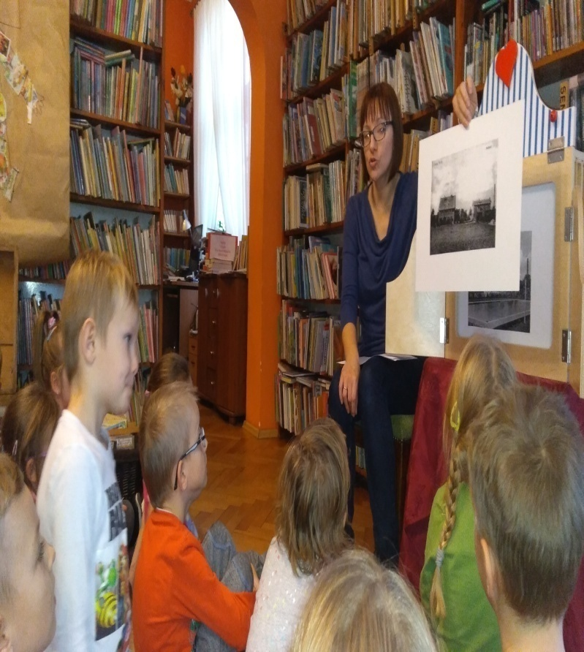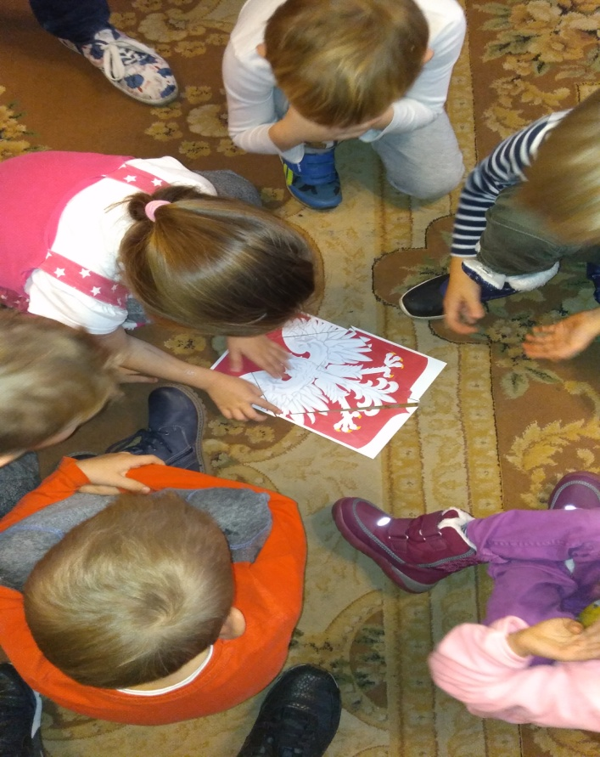
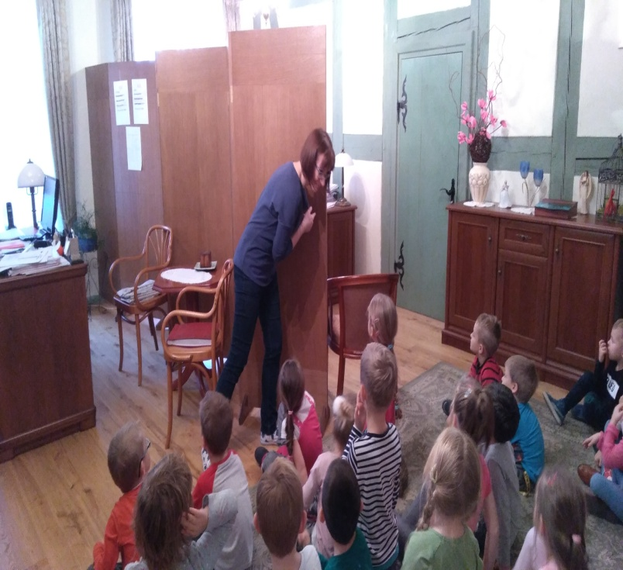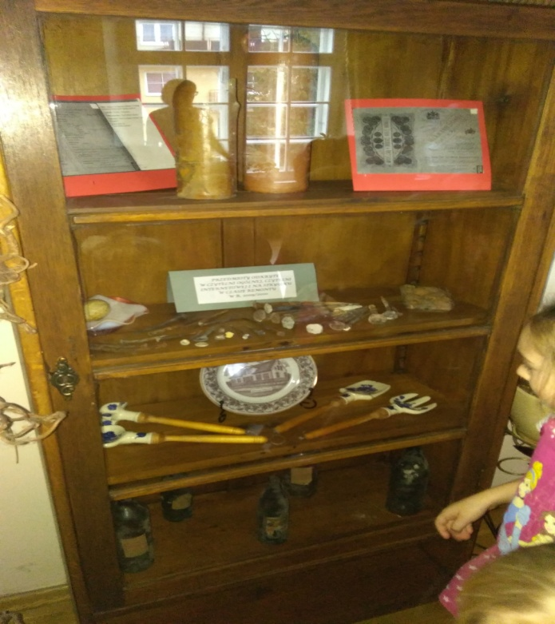

11. 26 XI 2018 r. wszystkie dzieci z przedszkola uczestniczyły w obchodach Światowego Dnia Pluszowego Misia Tego dnia każdy przyszedł do przedszkola ze swoim przyjacielem – Misiem. Przybyły misie małe, średnie i duże. A każdy był piękny i wyjątkowy. Ten uroczysty dzień rozpoczął się od porannej gimnastyki ze swoimi pluszakami. Następnie dzieci poznały historię misiowego święta, a także wiele ciekawostek na temat prawdziwego niedźwiedzia. Przedszkolaki przypomniały sobie najsławniejszych bohaterów spotykanych w literaturze dziecięcej i filmach animowanych. Każde dziecko zaprezentowało swoim kolegom i koleżankom swego przyjaciela – misia. W tym dniu czekało na dzieci również wiele innych atrakcji: zabawa ruchowa z misiami przy piosence pt. „Dwa malutkie misie”, zgadywanki oraz zabawa przy piosence pt. „Pokochaj Pluszowego Misia”. Wszystkie dzieci wykonały także pracę plastyczną pt. „Mój ulubiony miś”. Natomiast po obiedzie obejrzały przedstawienie w wykonaniu Teatru Qfer z Gdańska pt. „Oj boli”. Ten dzień był pełen uśmiechu oraz wspólnej zabawy.
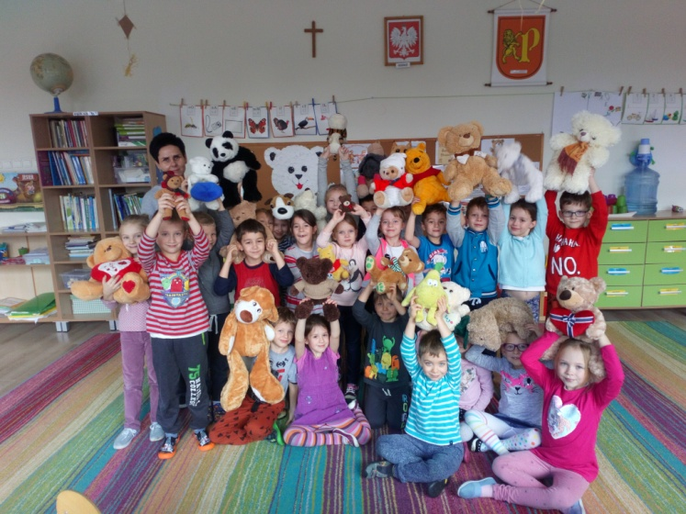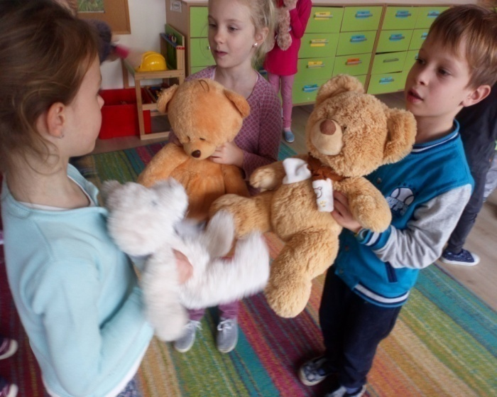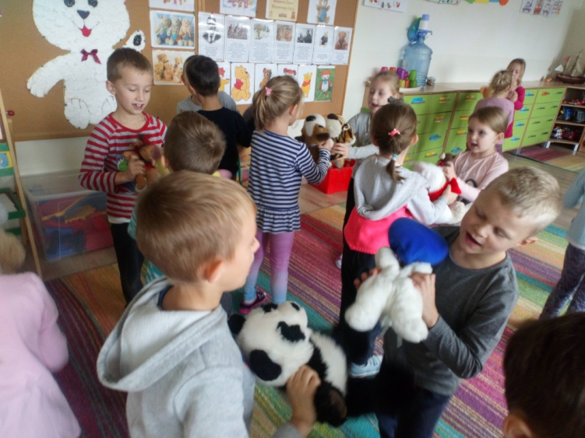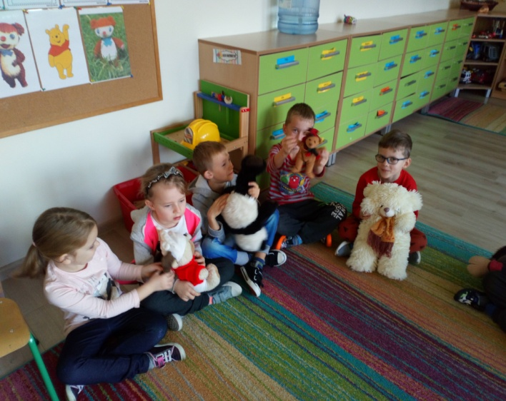
12. 28 XI. 2018 r. odbyły się we wszystkich grupach zebrania z rodzicami na których to rodzice oglądali pokaz multimedialny na tablicy interaktywnej umieszczonej w górnych holu przedszkola. Rodzice obejrzeli i wysłuchali mini wykładów prof. UAM dr hab. Macieja Błaszaka z serii "Tajemnice mózgu dziecka"- na temat "Fitness mózgu dziecka". " Czym są uczucia i czym nie są emocje w mózgu dziecka, "Dlaczego należy z dziećmi rozmawiać na naukowe tematy i opowiadać im baśnie ", "Jak prawidłowo komunikować się z dzieckiem". Nauczycielko zapoznali rodziców z tymi mini wykładami w ramach pedagogizacji oraz promocji zdrowia. Rodzice także zapoznali się z wynikami obserwacji i diagnozy wstępnej dzieci oraz z poziomem rozwoju swoich dzieci. Rodzice otrzymali również ulotkę informacyjną o działaniu przedszkola w okresie przygotowawczym związanym z Przedszkolem Promującym Zdowie. Dowiedzieli się również, że na stronie internetowej przedszkola jest utworzona zakładka dotycząca Przedszkola Promującego Zdrowie, na której to zamieszczane będą np. działania przedszkola związane z Promocją zdrowia w przedszkolu i zostali przez nauczycielki zaproszeni do obserwowania tej zakładki oraz do śledzenia informacji na specjalnej tablicy umieszczonej na dolnym holu przedszkola, dotyczącej Przedszkola Promującego Zdrowie.
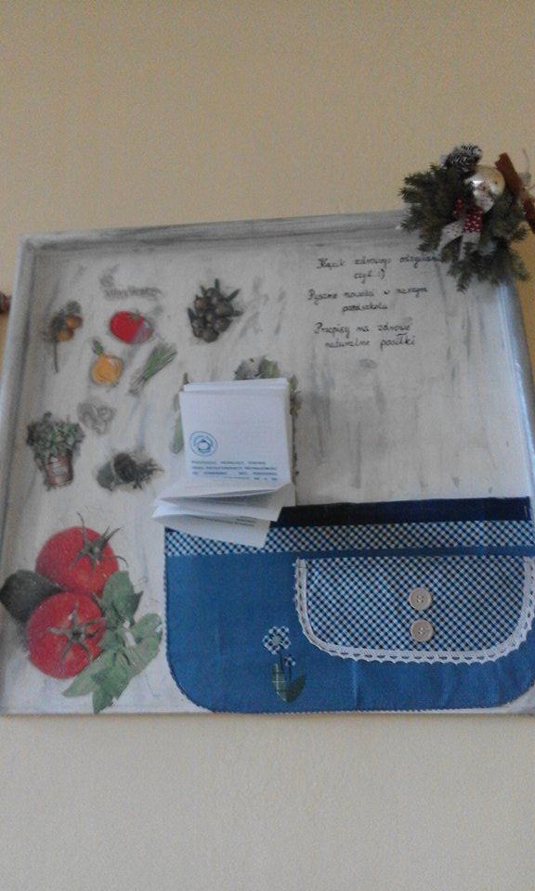
13. 30 XI 2018 r. odbyły się w przedszkolu Andrzejkowe zwyczaje- przedszkolne wróżenie. W tym dniu dzieci przeniosły się w magiczny świat wróżb i zabaw andrzejkowych oraz poszerzyły swoją wiedzę na temat zwyczajów tego święta. Wszyscy chcieli zajrzeć w przyszłość, sprawdzić, co ich czeka. Przygotowane przez Panie rekwizyty, obrazki oraz unoszący się w całym przedszkolu zapach topionego wosku, stworzyły odpowiedni nastrój sprzyjający przepowiedniom. Na wstępie dzieci wysłuchały wiersza „Wieczór Andrzejkowy”. Poznały również znaczenie różnych kolorów, rzucały „magiczną” kostką - sumowały wyniki i dowiedziały się, co ich czeka, losowały również obrazki z owocami, które też „przepowiadały” przyszłość. Dużo radości przyniosła nam także wróżba najbardziej kojarzona z Andrzejkami – lanie wosku. Każdy z dzieci podchodził do miski z wodą i z pomocą pań lał wosk przez dziurkę od klucza. Powstałe kształty były okazją do rozwijania wyobraźni. Wspólnie z Paniami dzieci odgadywały co ich czeka i czego mogą się spodziewać w przyszłości. Chętne dzieci mogły zaprezentować swoim kolegom i koleżankom ulubioną piosenkę. Wszyscy śpiewali pięknie i dostali dużo braw. Nie zabrakło również zabawy andrzejkowej przy dźwiękach wesołej muzyki. Po południu również dzieci uczestniczyły we wróżbach- losowały kim będą w przyszłości oraz imiona koleżanki i kolegi. Odbyła się też prawdziwa dyskoteka przy muzyce dyskotekowej i kolorowych światełkach. „Andrzejki” były pełne radości i niespodzianek. Wszyscy byli uśmiechnięci i zadowoleni.
